4 клас урок 17 – Ознайомлення з графічним редактором Paint.net. Операції в графічному редакторі, його інструменти, робота з палітрою
Увага! Під час роботи з комп’ютером дотримуйтеся правил безпеки та санітарно-гігієнічних норм.

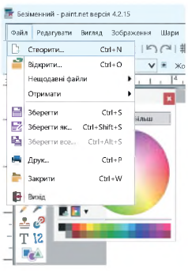
Завдання 1. Потренуйтеся створювати, відкривати й зберігати файли у програмі Paint.net.
- Створіть файл.
- Натисніть на головному меню вкладку «Файл».
- Оберіть у контекстному меню команду «Створити».
- Установіть потрібні розміри малюнка й натисніть «ОК».
- Відкрийте файл.
- Оберіть у контекстному меню команду «Відкрити».
- У вікні відкриття документа виберіть диск, папку і файл.
- Натисніть «Відкрити».

- Збережіть файл.
- Оберіть у контекстному меню команду «Зберегти» або «Зберегти як».
- У вікні збереження документа виберіть диск, каталог і папку, в яку хочете зберегти документ.
- Введіть ім'я файлу у відповідне поле.
- Натисніть «Зберегти» або комбінацію клавіш Ctrl + S.
Завдання 2.
- Відкрийте програму Paint.net. Дослідіть панель інструментів.
- Розгляньте малюнок і визначте інструменти, які було використано для його створення.
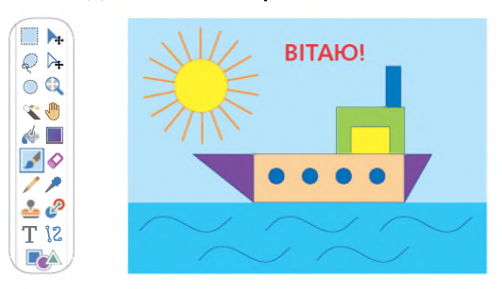

Завдання 3. Виконайте практичну роботу.
1. Уведіть у рядок пошуку Google назву будь-якого об'єкта і слово «розфарбовка».
2. Оберіть малюнок, завантажте його і відкрийте за допомогою Paint.net.
3. Оберіть інструмент «Заповнення» і колір на палітрі.
4. Натисніть на елемент картинки, який хочете розфарбувати в цей колір. Так само розфарбуйте решту картинки.
5. Якщо хочете скасувати дію, натисніть комбінацію клавіш Ctrl + Z.
